SokobanConsole

# Projet:

Le jeu SOKOBAN est un jeu de réflexion populaire d’origine japonaise. Le but du jeu est très simple, il suffit de déplacer un certain nombre de caisses sur des emplacements nommés « goals », cependant la difficulté réside dans la carte du jeu, qui est un labyrinthe en 2D plus ou moins compliqué. Les différents chemins possibles pour le joueur peuvent être modélisés par des graphes d’état et le jeu peut donc être résolu à l’aide d’algorithmes de théorie des graphes, à savoir la recherche du plus court chemin par exemple. C’est pourquoi le développement d’un jeu SOKOBAN est bénéfique à l’apprentissage d’une partie de la théorie des graphes.

Les règles sont courtes : le joueur ne peut pas traverser les murs et ne peut que pousser une caisse (pas la tirer). Des cases nommées deadlocks (cases mortes) sont aussi activables, qui bloquent le jeu si une caisse se trouve dessus.

Le but de ce projet est de mettre au point un programme permettant la résolution des jeu de Sokoban les plus complexes. Pour celaon s’appuie sur des algorithmes de théories des graphes ainsi que sur des systèmes d’heuristique.

# Definition

## Node:

It is a state if the game

# Maze

The maze is composed of multiple square

* Ground: this is an empty square represented by 0 on the console
* Wall: this is an unwalkable square represented by 1 on the console
* Box: it is an object that the player can push (not pull) represented by 2 on the console
* Goal: this is a walkable square represented by 4 on the console



Rules:

1. The player can move only in the 4 directions (TOP, BOTTOM, LEFT, RIGHT)
2. The player can only push one box at a time
3. The player can only move the box by pushing them
4. You win when all boxes are on goals

# Aglomerat

## Defintion

An aglomerat is when many boxes are touching themselves:

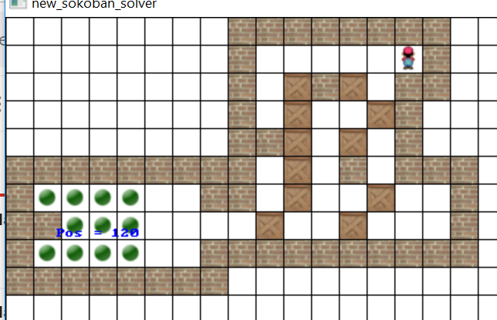

Figure 1 Aglomerat formed of 5 boxes (depth level 0)

## Notion of aglomerat depth level

Depht level will define how much non box square can be cross between the main aglomerat and other box which will be part of the aglomerat

Example:



Figure 2 Aglomerat formed of 5 boxes (depth level 1)



Figure 3 Aglomerat formed of 5 boxes (depth level 2)

# BFS

For solving the Maze we use a modified type of Breadth-first search (<https://en.wikipedia.org/wiki/Breadth-first_search>)